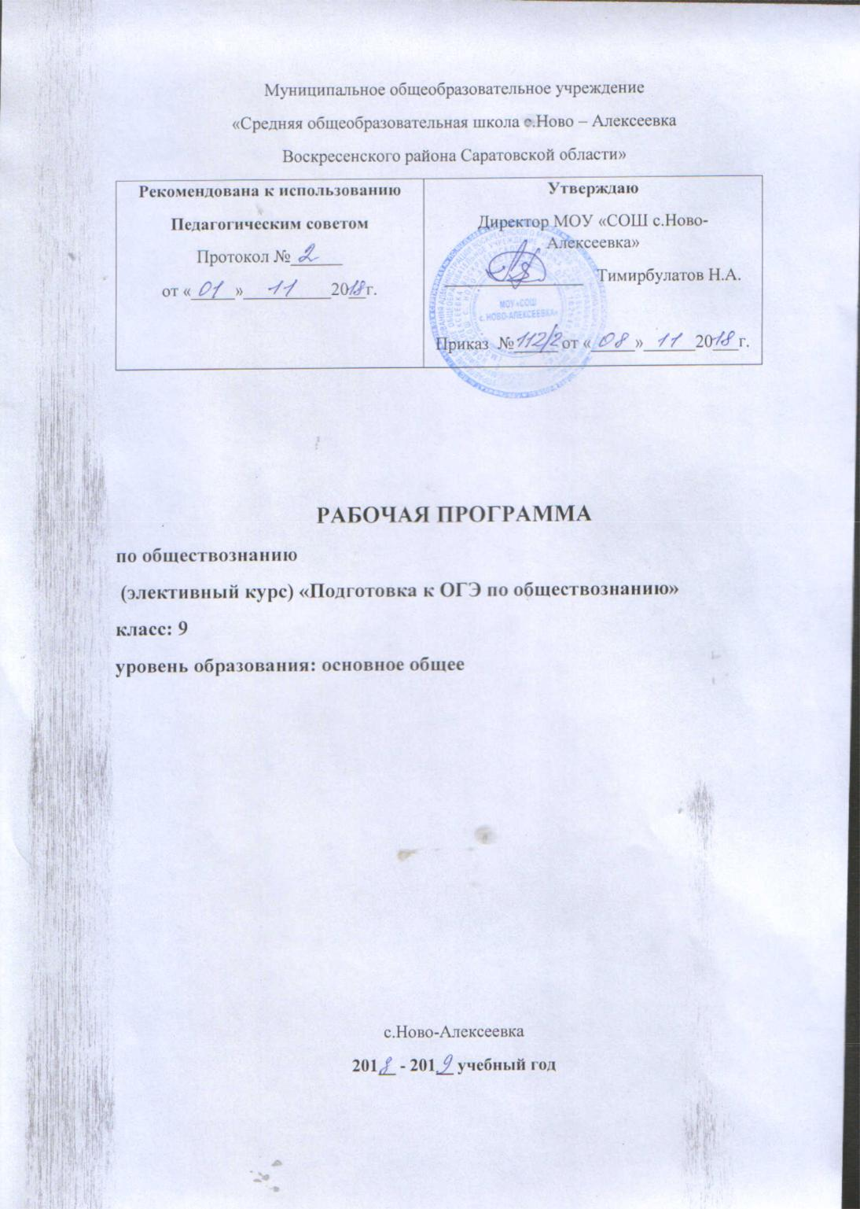

Планируемые результаты освоения учебного курса
«Подготовка к ОГЭ по обществознанию»
Требования к уровню подготовки выпускников
Знать и понимать
- биосоциальную сущность человека
- основные этапы и факторы социализации личности
- место и роль человека в системе общественных отношений
- закономерности развития общества как сложной самоорганизующейся системы
- тенденции развития общества в целом как сложной динамичной системы, а также важнейших социальных институтов
- основные социальные институты и процессы
- необходимость регулирования общественных отношений, сущность социальных норм, механизмы правового регулирования
- особенности социально-гуманитарного познания
Уметь
- характеризовать с научных позиций основные социальные объекты (факты, явления, процессы, институты), их место и значение в жизни общества как целостной системы
- анализировать актуальную информацию о социальных объектах, выявляя их общие черты и различия; устанавливать соответствия между существенными чертами и признаками изученных социальных явлений и обществоведческими терминами и понятиями
- объяснять внутренние и внешние связи (причинно-следственные и функциональные) изученных социальных объектов (включая взаимодействия человека и общества, общества и природы, общества и культуры, подсистем и структурных элементов социальной системы, социальных качеств человека)
- раскрывать на примерах изученные теоретические положения и понятия социально-экономических и гуманитарных наук
- осуществлять поиск социальной информации, представленной в различных знаковых системах (текст, схема, таблица, диаграмма, аудиовизуальный ряд); извлекать из неадаптированных оригинальных текстов (правовых, научно-популярных, публицистических и др.) знания по заданным темам; систематизировать, анализировать и обобщать неупорядоченную социальную информацию; различать в ней факты и мнения, аргументы и выводы
- сравнивать социальные объекты, выявляя их общие черты и различия; устанавливать соответствия между существенными чертами и признаками социальных явлений и обществоведческими терминами, понятиями; сопоставлять различные научные подходы; различать в социальной информации факты и мнения, аргументы и выводы
- оценивать действия субъектов социальной жизни, включая личность, группы, организации, с точки зрения социальных норм, экономической рациональности
- формулировать на основе приобретенных обществоведческих знаний собственные суждения и аргументы по определенным проблемам
- подготавливать аннотацию, рецензию, реферат, творческую работу
- применять социально-экономические и гуманитарные знания в процессе решения познавательных задач по актуальным социальным проблемам
Использовать приобретенные знания и умения для
- самостоятельного поиска социальной информации, необходимой для принятия собственных решений; критического восприятия информации, получаемой в межличностном общении и массовой коммуникации
- оценки общественных изменений с точки зрения демократических и гуманистических ценностей, лежащих в основе Конституции Российской Федерации
- решения практических проблем, возникающих в социальной деятельности
- ориентировки в актуальных общественных событиях, определения личной гражданской позиции
- предвидения возможных последствий определенных социальных действий
- ориентации в социальных и гуманитарных науках, их последующего изучения в учреждениях среднего и высшего профессионального образования
- оценки происходящих событий и поведения людей с точки зрения морали и права

Содержание учебного предмета
«Подготовка к ОГЭ по обществознанию»
Введение (2 ч.) Особенности ГИА по обществознанию в данном учебном году
Организация и методика подготовки к ГИА по обществознанию.
Требования к ГИА по обществознанию. Знакомство с демоверсией по обществознанию Федерального института педагогических измерений 2018.
Кодификатор и спецификация ГИА по обществознанию – 2018.
Тема 1. Общество (4 ч.)
Общество- сложная, динамично развивающиеся система. Общество и природа. Общество и культура. Сферы жизни общества, их взаимосвязь. Общественные отношения. Социальные институты.
Ступени развития общества. Типология обществ. Социальные изменения. Прогресс и регресс. Глобальные проблемы человечества. Современный этап НТР.
Тема 2. Человек (4 ч.)
Человек как результат биологической и социокультурной эволюции. Сущность человеческого бытия. Потребности и способности человека. Степени развития способностей.
Многообразие видов деятельности человека. Общение, Труд, Игра, Учение, Творчество.
Человек в системе социальных связей. Индивид, индивидуальность, личность. Социализация индивида. Социальная роль. Социальный статус человека. Свобода и ответственность личности.
Тема 3. Духовная сфера общества (2 ч.)
Формы и разновидности культуры. Искусство, его виды. Культура народная, элитарная, массовая. Основные направления искусства. СМИ.
Наука и образование. Мораль. Религия. Особенности современной науки. Роль науки в условиях НТР. Образование и самообразование.
Основные ценности и нормы морали. Религия, ее роль в жизни общества. Мировые религии.
Тема 4. Познание (3 ч.)
Познание мира. Формы познания. Виды и уровни познания.
Многообразие форм человеческого знания. Самопознание.
Решение тестовых заданий первой части.
Тема 5. Экономическая сфера общества (4 ч.)
Экономика: наука и хозяйство. Роль экономики в жизни общества. Факторы производства: земля, труд, капитал, предпринимательство. Издержки производства.
Экономические системы: традиционная, плановая, рыночная.
Многообразие рынков. Собственность и её формы. Национализация и приватизация собственности. Конкуренция. Спрос и предложение. Многообразие рынков.
Рыночные отношения. Роль государства в экономике. Экономический рост. Государственный бюджет. Ценные бумаги. Деньги, их функции. Налоги, их виды и функции. Рынок труда и безработица. Инфляция.
Тема 6. Социальная сфера общества (3 ч.)
Социальная система. Социальные отношения. Социальные группы (касты, сословия, классы). Социальные роли. Социальная дифференциация. Социальные нормы и социальная ответственность. Отклоняющееся поведение личности. Социальный контроль. Социальное государство. Социальная политика государства.
Семья и брак как социальные институты. Психологический климат семьи.
Социальный конфликт и пути его разрешения. Экстремизм. Компромисс. Толерантность. Межнациональные отношения. Национализм.
Тема 7. Политическая сфера общества (4 ч.)
Политическая система. Структура политической системы; функции политической системы.
Признаки, функции и формы государства. Формы государства. Политическая идеология. Гражданское общество и правовое государство. Признаки правового государства.
Политический плюрализм. Многопартийность. Партийная система РФ.
Структура политической власти в РФ. Государственный аппарат. Избирательные системы. Выборы, референдум. Человек в политической жизни.
Тема 8. Правовая сфера общества (4 ч.)
Право, система права. Источники права. Понятие права. Нормы права. Отрасли права. Основные понятия и нормы государственного, административного, гражданского, трудового и уголовного права в Российской Федерации.
Права человека. Правовые основы семьи и брака. Правовой статус ребенка. Международная защита прав человека в условиях мирного и военного времени
Конституция РФ. Основы конституционного строя Российской Федерации.
Структура высшей государственной власти в РФ. Федерация и ее субъекты. Правоохранительные органы. Местное самоуправление.
Правоотношения и правонарушения. Юридическая ответственность. Признаки и виды правонарушений. Проступок и преступление. Юридическая ответственность и ее виды.
Тема 9. Решение заданий различных типов (2 ч.)
Основные типы заданий. Специфика заданий на сравнение, на классификацию. Задания на распределение позиций по группам и на установление соответствия. Задания на соотнесение понятий и определений; на конкретизацию. Решение задач с выбором ответа.
Тема 10. Решение заданий второй части. (1 ч.)
Итоговое тестирование (1 ч.). Решение КИМов.

Тематическое планирование
«Подготовка к ОГЭ по обществознанию»
№ п/п | Наименование разделов и тем | Количество часов
1 | Введение | 2
2 | Тема 1. Общество | 4
3 | Тема 2. Человек | 4
4 | Тема 3. Духовная сфера общества | 2
5 | Тема 4. Познание | 3
6 | Тема 5. Экономическая сфера общества | 4
7 | Тема 6. Социальная сфера общества | 3
8 | Тема 7. Политическая сфера общества | 4
9 | Тема 8. Правовая сфера общества | 4
10 | Тема 9. Решение заданий различных типов | 2
11 | Тема 10. Решение заданий второй части. | 1
12 | Итоговое тестирование | 1

Календарно – тематическое планирование
к рабочей программе
№ п/п | Тема урока | Дата |  | Корректировка
 |  | план | факт | причина | способ
1 | Введение. Особенности ОГЭ по обществознанию в данном учебном году | 6.09
2 | Введение. Особенности ОГЭ по обществознанию в данном учебном году | 13.09
3 | Общество- сложная, динамично развивающиеся система. | 20.09
4 | Общество- сложная, динамично развивающиеся система. | 27.09
5 | Ступени развития общества. | 4.10
6 | Ступени развития общества. | 11.10
7 | Человек как результат биологической и социокультурной эволюции | 18.10
8 | Человек как результат биологической и социокультурной эволюции | 25.10
9 | Многообразие видов деятельности человека. | 15.11
10 | Человек в системе социальных связей. | 22.11
11 | Формы и разновидности культуры. Искусство, его виды. | 29.11
12 | Наука и образование. Мораль. Религия. | 6.12
13 | Познание мира. | 13.12
14 | Многообразие форм человеческого знания. | 20.12
15 | Решение тестовых заданий первой части. | 27.12
16 | Экономика: наука и хозяйство. | 16.01
17 | Экономические системы | 23.01
18 | Многообразие рынков. | 30.01
19 | Рыночные отношения. | 6.02
20 | Социальная система. | 13.02
21 | Семья и брак как социальные институты. | 20.02
22 | Социальный конфликт и пути его разрешения. | 27.02
23 | Политическая система. | 6.03
24 | Признаки, функции и формы государства. | 13.03
25 | Политический плюрализм. | 20.03
26 | Структура политической власти в РФ. | 27.03
27 | Право, система права. Источники права. | 3.04
28 | Права человека. | 10.04
29 | Конституция РФ. | 17.04
30 | Правоотношения и правонарушения. Юридическая ответственность. | 24.04
31 | Тема 9. Решение заданий различных типов. | 31.04
32 | Тема 9. Решение заданий различных типов | 8.05
33 | Тема 10. Решение второй заданий части. | 15.05
34 | Итоговое тестирование. | 22.05

